

Actividades UT2 – Tema 2

Wuke Zhang

2-ASIR

- ¿Cuáles son los parámetros de red que puede obtener un cliente de un servidor DHCP?

Un cliente puede obtener los siguientes parámetros de red de un servidor DHCP:
- Dirección IP: La dirección única que se asigna al cliente dentro de la red.
- Máscara de subred: Define el rango de la subred a la que pertenece el cliente.
- Puerta de enlace predeterminada (Gateway): La dirección del router o puerta de enlace que permite la comunicación fuera de la subred.
- Servidores DNS: Las direcciones IP de los servidores DNS, que resuelven nombres de dominio en direcciones IP.
- Tiempo de concesión de IP: El tiempo durante el cual el cliente puede utilizar la dirección IP asignada antes de solicitar una renovación.
- Nombre del dominio: El nombre de dominio que se asigna a los dispositivos de la red.
- Servidores WINS: Dirección de los servidores Windows Internet Name Service (WINS) si están presentes en la red.
- Servidor NTP: Servidor de Protocolo de Tiempo de Red, que permite la sincronización de la hora entre equipos.

- Utiliza un programa que capture el tráfico de la red para obtener los mensajes que se envían entre un cliente y un servidor DHCP cuando el primero arranca y solicita la configuración de red.

Dibuja un esquema con los mensajes enviados.
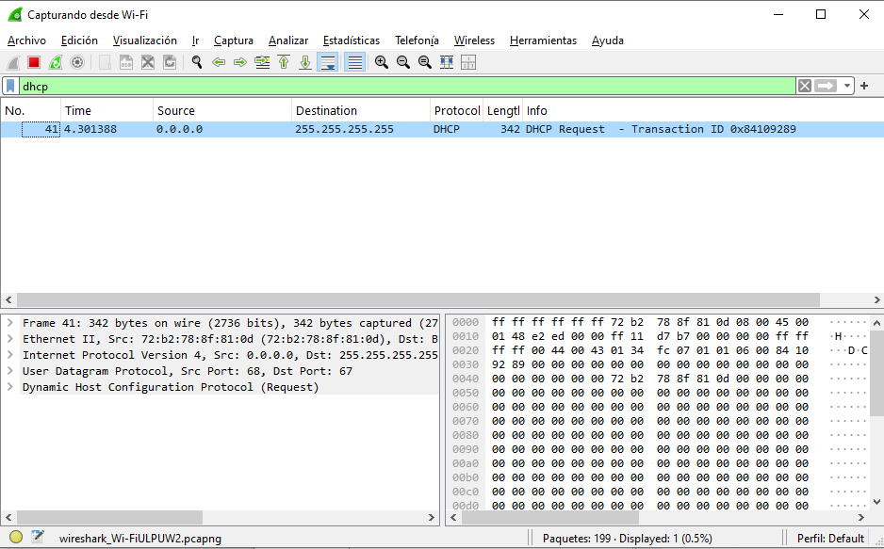

3 ¿Cómo puedes averiguar si un equipo ha obtenido su configuración de red por DHCP sin necesidad de acceder a las ventanas o archivos de configuración?

Podemos utilizar comandos en la terminal para verificar la fuente de configuración de red:
- En Windows: Usando el comando ipconfig /all y revisando la línea que menciona "DHCP habilitado". Si está habilitado y se muestra una dirección IP en el campo "Servidor DHCP", entonces el equipo ha obtenido la configuración por DHCP.
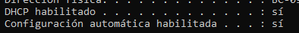

- En Linux: Con el comando nmcli device show o cat /var/lib/dhcp/dhclient.leases, dependiendo de la distribución y del cliente DHCP, se puede ver la información del servidor DHCP y la dirección asignada.

4. Cuando un equipo envía una petición para obtener su configuración de red, ésta puede ser recibida por varios servidores DHCP a la vez.
¿Qué control se lleva a cabo para evitar que al equipo se le reserve más de una dirección IP a la vez?
El cliente DHCP controla esto a través del proceso de "oferta y solicitud". Cuando recibe varias ofertas, selecciona una sola respuesta enviando un mensaje "DHCP Request" a un solo servidor. Al recibir esta solicitud, el servidor seleccionado reserva la dirección IP para el cliente, y los otros servidores ignoran la solicitud porque no reciben la confirmación del cliente. Esto evita que múltiples direcciones IP sean asignadas al mismo equipo al mismo tiempo.
Cuando un cliente DHCP recibe varias ofertas de IP, elige solo una enviando un "DHCP Request" a ese servidor específico. Ese servidor le reserva la IP, mientras que los otros servidores ignoran la petición. Así, el cliente solo recibe una dirección IP única.

